تست "Secondary Burden"
قریبا...
Secondary Burden Test
Sekundärbelastungstest
Prueba de carga secundaria
Bientôt disponible
در این تست، "Burden" متصل شده به ثانویه "CVT"، اندازه‌گیری می‌شود. در این تست با تزریق جریان"AC" و اندازه گیری ولتاژ "AC" از طریق "Binary/Analog Input" و تقسیم ولتا ژ به جریان، مقدار "Z" و زاویه امپدانس و نتیجتا، "R" و "X" مسیر ثانویه بدست می‌آیند. برای انجام این تست باید جریان و زمان تست را در قسمت "State setting"، به ترتیب در فیلد‌های "I test" و"State Time"، وارد کنید. محدودیت جریانی تعیین شده برای این فیلد "32" آمپر است. پس از وارد کردن اطلاعات "State Setting" باید مطابق شکل راهنما سربندی را انجام دهید، توجه کنید که با دابل کلیک روی عکس می‌توانید آن را بزرگنمایی کنید. برای انجام این تست در مرحله اول باید CVT را از همه اجزایی که ولتاژ را به تجهیزات اندازه‌گیری منتقل می‌کنند، جدا کنید. در این سربندی باید دو فاز خروجی جریانی "Ia1" و"Ib1" را "Jumper" کرده و فازهای "Ia2" و"Ib2" را به مسیر منتقل کننده ولتاژ "CVT"، متصل کنید.
قریبا...
In this test, the “Burden” connected to the “CVT” secondary is measured. In this test, by injecting “AC” current and measuring the “AC” voltage by “Binary/Analog Input” and dividing voltage by current, “Z” and its angle and consequently “R” and “X” values are obtained. To do this test, after going to “State Setting” section, the current and time of the test must be entered in “I test” and “State Time” fields, respectively. The current limitation specified for this field is “32” amperes. After entering the “State Setting” information, the wiring must be done in accordance with the instructions picture. It should be noted that by double-clicking on the picture, it is possible to magnify it. To perform this test, in the first step, the “CVT” must be separated from all elements that are used for transferring voltage to measurement devices. In this wiring “Jumper” “la1” and “lb1” current outputs and connect “la2” and “lb2” to the “CVT” voltage transmission path.
Bei diesem Test wird die an der "CVT"-Sekundärseite angeschlossene "Belastung" gemessen. In diesem Test werden durch Einspeßen von "AC" -Strom und Messen der "AC" -Spannung durch "Binary / Analog Input" und Dividieren der Spannung durch Strom "Z" und sein Winkel und folglich "R" und "X" -Werte erhalten. Um diesen Test durchzuführen, müssen Sie, nachdem Sie in den Abschnitt "State Setting" gegangen sind, den Strom und die Uhrzeit des Tests in die Felder "I-Test" bzw. "State Time" eingeben. Die für dieses Feld angegebene Strombegrenzung beträgt "32" Ampere. Nach Eingabe der Informationen "State Setting" muss die Verkabelung gemäß dem Anleitungsbild erfolgen. Es sollte beachtet werden, dass es durch Doppelklick auf das Bild möglich ist, es zu vergrößern. Um diese Prüfung durchzuführen, muss im ersten Schritt der "CVT" von allen Elementen getrennt werden, die zur Übertragung der Spannung an Messgeräte dienen. In dieser Verkabelung brücken Sie die Stromausgänge "la1" und "lb1" über und verbinden "la2" und "lb2" mit dem Spannungsübertragungsweg "CVT".
En esta prueba se mide la "Carga" conectada al secundario de la "CVT". En esta prueba, inyectando corriente "AC" y midiendo la tensión "AC" por "Binary/Analog Input" y dividiendo la tensión por la corriente, se obtienen los valores de "Z" y su ángulo y consecuentemente "R" y "X". Para realizar esta prueba, después de ir a la sección "State Setting", hay que introducir la corriente y el tiempo de la prueba en los campos "I test" y "State Time", respectivamente. La limitación de corriente especificada para este campo es de "32" amperios. Una vez introducida la información de "Ajuste de estado", el cableado debe realizarse de acuerdo con las instrucciones de la imagen. Hay que tener en cuenta que haciendo doble clic en la imagen, es posible ampliarla. Para realizar esta prueba, en el primer paso, se debe separar el "CVT" de todos los elementos que se utilizan para transferir la tensión a los dispositivos de medición. En este cableado "puentee" las salidas de corriente "la1" y "lb1" y conecte "la2" y "lb2" a la vía de transmisión de tensión del "CVT".
Bientôt disponible
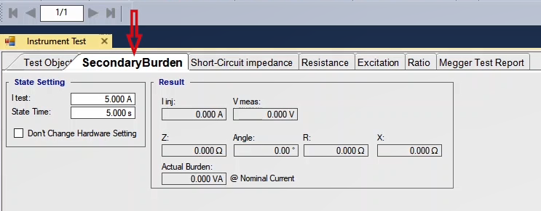
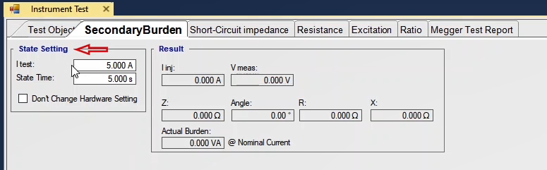
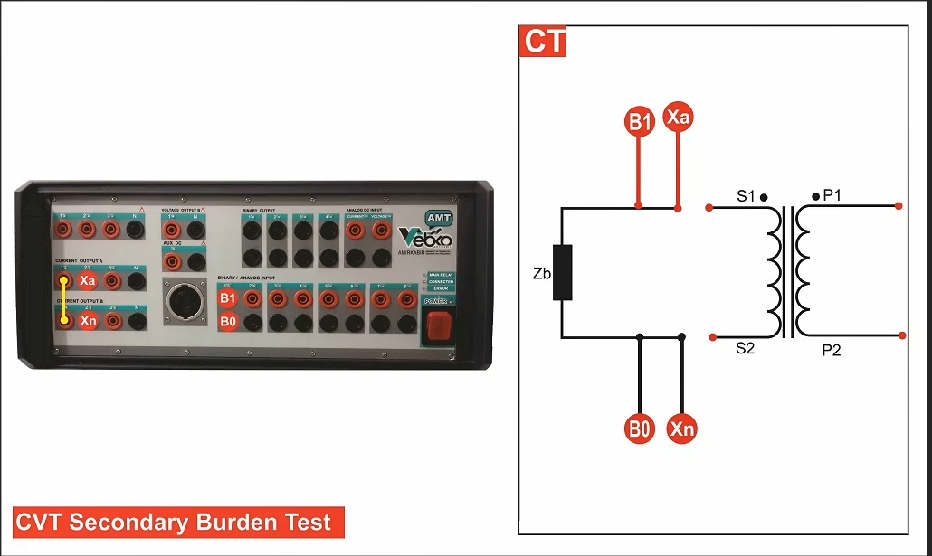
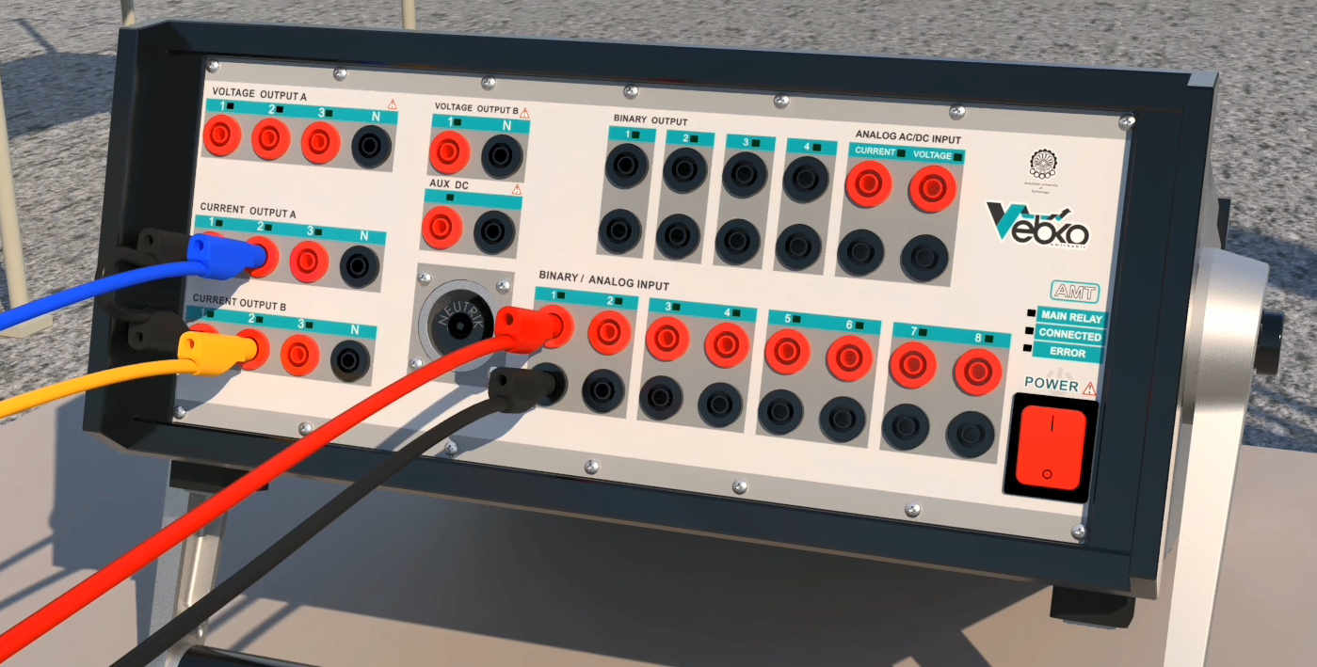
برای اندازه‌گیری ولتاژ "AC" هم باید "Binary/Analog Input" یک را به مسیر تست و جلوتر از کانکتورهای تزریق جریان وصل کنید. توجه کنید که قبل از اجرای تست حتما باید "Init Test" را زده تا "Config" دستگاه به صورت اتوماتیک انجام شود. با زدن این گزینه تنظیمات جریان و زمان تست و تنظیمات سخت افزاری مربوط به "Hardware Configuration" شامل خروجی‌های دستگاه و "Binary/Analog Input"ها توسط نرم‌افزار به طور خودکار انجام می‌شود. در قسمت "Hardware Configuration"، زبانه "Analog Output" می‌بینید که سربندی دستگاه روی "32A" با حداکثر"Burden" 400 ولت‌آمپر قرار گرفته و "Binary/Analog Input" 1 برای اندازه‌گیری ولتاژ فعال شده‌اند. برای تحلیل بهتر تست می‌توانید از پنجره‌های "Table View"، "Detail View" و "Signal View" استفاده کنید. پس باز کردن پنجره "Table View" می‌بینید که یک "State" با فرکانس "50Hz"و متناسب با اطلاعات وارد شده در قسمت "State Setting" ایجاد شده است. اگر بخواهید اطلاعات کامل‌تری از "Table View" را ببینید، باید از پنجره "Detail View"استفاده کنید.
قریبا...
Also, to measure the “AC” voltage, “Binary/Analog Input1” must be connected to the test path a little further from the current injection connectors. This should be noted that before performing the test, it is necessary to press “Init Test” so that the device is automatically “Configured”. By selecting this option, the settings including current and test time as well as hardware settings related to “Hardware Configuration” including the outputs of the device and “Binary/Analog Inputs” are adjusted by the device automatically. In “Analog Output” tab in “Hardware Configuration” section, we can see that the wiring of the device is set at “32A” with the maximum “Burden” of 400 Volts ampere and the “Binary/Analog Input1” is activated for voltage measurement. To better analyze the test, “Table View”, ”Detail View” and “Signal View” windows can be used. After opening “Table View” window, you can see that a “State” with the “50Hz” frequency and in accordance with the entered information in “State Setting” section is created. If you wish to view the information more thoroughly, use “Detail View” window instead.
Um die "AC"-Spannung zu messen, muss auch "Binary/Analog Input1" etwas weiter von den Stromeinspritzanschlüssen entfernt an den Prüfpfad angeschlossen werden. Es ist zu beachten, dass vor der Durchführung des Tests die Taste "Init Test" gedrückt werden muss, damit das Gerät automatisch "Configured" wird. Durch Auswahl dieser Option werden die Einstellungen einschließlich Strom und Prüfzeit sowie die Hardware-Einstellungen in Bezug auf "Hardware-Konfiguration" einschließlich der Ausgänge des Geräts und "Binary/Analog Inputs" vom Gerät automatisch angepasst. Im Register "Analog Output" im Abschnitt "Hardware Configuration" sehen wir, dass die Verdrahtung des Geräts auf "32A" mit der maximalen "Bürde" von 400 Voltampere eingestellt ist und der "Binary/Analog Input1" für die Spannungsmessung aktiviert ist. Um den Test besser zu analysieren, können die Fenster "Table View", "Detail View" und "Signal View" verwendet werden. Nach dem Öffnen des Fensters "Table View" sehen Sie, dass ein "State" mit der Frequenz "50Hz" und entsprechend der eingegebenen Informationen im Abschnitt "State Setting" angelegt ist. Wenn Sie die Informationen gründlicher anzeigen möchten, verwenden Sie stattdessen das Fenster "Detail View".
Además, para medir la tensión "AC", la "Entrada binaria/analógica1" debe conectarse a la ruta de prueba un poco más lejos de los conectores de inyección de corriente. Hay que tener en cuenta que antes de realizar la prueba, es necesario pulsar "Init Test" para que el aparato se "Configure" automáticamente. Al seleccionar esta opción, los ajustes que incluyen la corriente y el tiempo de prueba, así como los ajustes de hardware relacionados con la "Configuración del hardware", incluyendo las salidas del dispositivo y las "Entradas binarias/analógicas", son ajustados por el dispositivo automáticamente. En la pestaña "Salida analógica" de la sección "Configuración del hardware", podemos ver que el cableado del dispositivo está ajustado a "32A" con la "Carga" máxima de 400 voltios amperios y la "Entrada binaria/analógica1" está activada para la medición de la tensión. Para analizar mejor la prueba, se pueden utilizar las ventanas "Vista de tabla", "Vista detallada" y "Vista de señal". Después de abrir la ventana "Vista de tabla", se puede ver que se crea un "Estado" con la frecuencia "50Hz" y de acuerdo con la información introducida en la sección "Configuración del Estado". Si desea ver la información con más detalle, utilice la ventana "Vista detallada".
Bientôt disponible
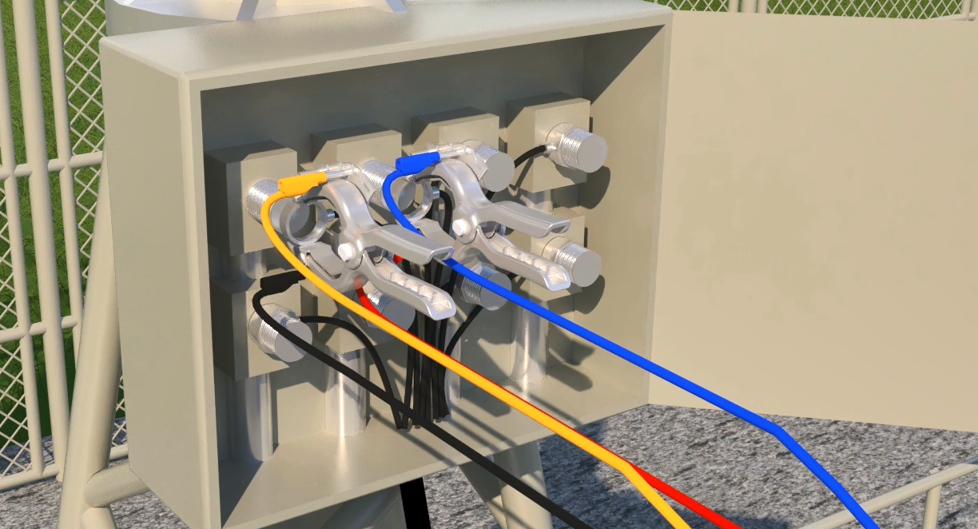
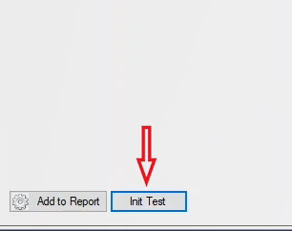
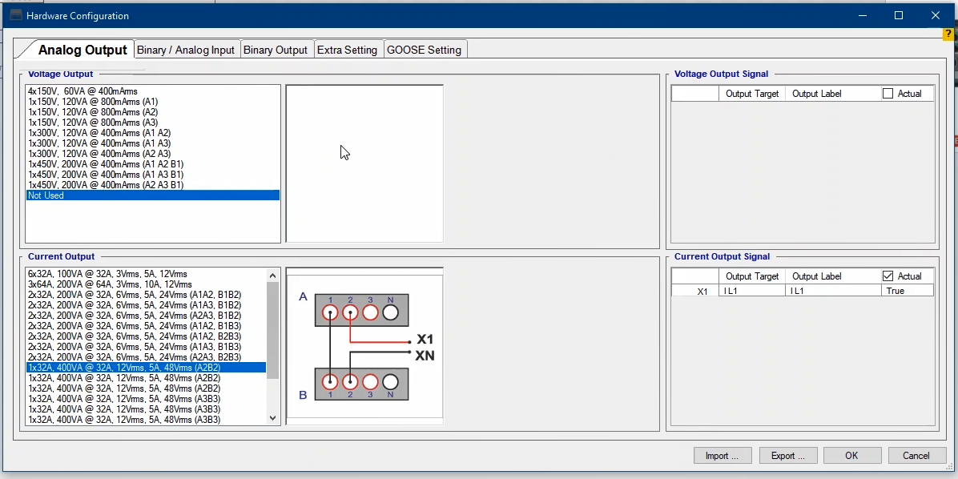
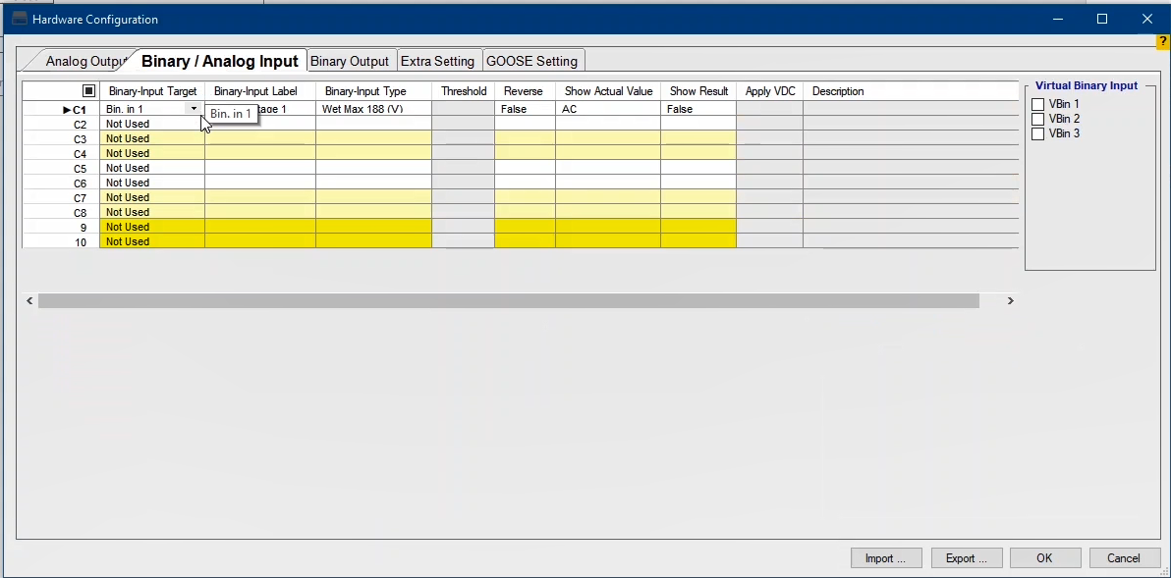
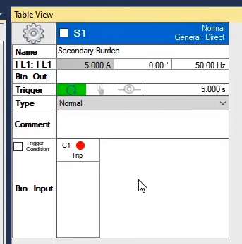
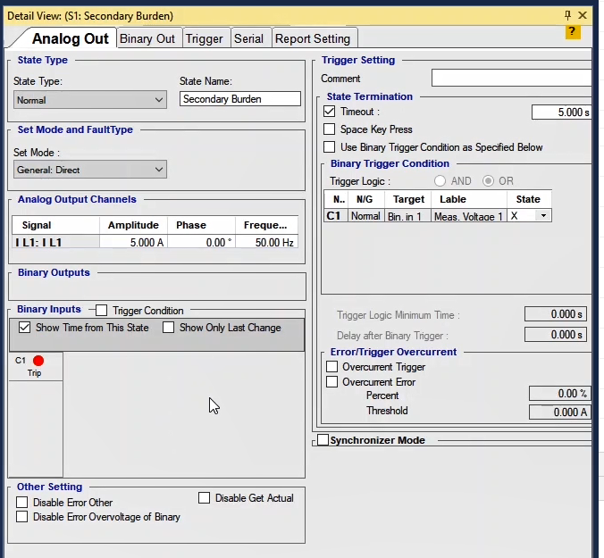

اجرای تست و تحلیل نتایج
قریبا...
Performing the test and analyzing the results
Durchführung des Tests und Analyse der Ergebnisse
Realización de la prueba y análisis de los resultados
Bientôt disponible
پس از انجام سربندی، در اینجا جریان تست 5 آمپر و زمان تست5 ثانیه وارد می‌شود و پس از زدن "Init Test"، تست اجرا می‌شود. در "Signal View" شکل موج جریان "Actual" و ولتاژ اندازه‌گیری شده توسط "Binary/Analog Input" قابل مشاهده است. در "Signal View" با استفاده از شکل موج‌های "Actual" و ولتاژهای ثبت شده در "Signal View" می‌توانید درستی اتصالات کانکتورها را بررسی کنید. در قسمت "Result" هم پس از اتمام تست، نتایج قابل مشاهده خواهند بود. این نتایج شامل "Iinj"، میزان جریان تزریقی ، "Vmeas"، ولتاژ اندازه گیری شده ، امپدانس ، "Angle" زاویه امپدانس و نهایتا مقدار "R" و "X"با استفاده از رابطه "Z Cos(phi) " و "Z Sin(phi) " نشان داده می‌شوند. در فیلد "Actual Burden" میزان باری که ثانویه "CT" در جریان نامی می‌تواند تامین کند، محاسبه شده و نتیجه آن در این فیلد توسط نرم افزار وارد می‌شود. در آخر پس از آن که تست انجام شد، نیاز است تا نتایج ارزیابی را به گزارش اضافه کنید که این کار در تست تجهیزات با زدن "Add To Report" انجام می‌شود.
قریبا...
After adjusting the wiring, here, 5 amps and 5 seconds are entered as test current and test time, respectively, and after pressing “Init Test”, the test starts. In “Signal View” it is possible to view the waveform of “Actual” and the voltage measured by “Binary/Analog Input”. Also, in “Signal View” by using the waveforms of “Actual” and the voltages recorded in “Signal View” it is possible to examine the connection of the connectors. In “Result” section, the user can view the results after the test is finished. The results include “linj”, the amount of injected current, “Vmeas”, the measured voltage, impedance, “impedance Angle” and finally the values of “R” and “X” are displayed using the “Z Cos(phi)” and “Z Sin(phi)” relations, respectively. In “Actual Burden” field, the amount of burden that the “CT” secondary can supply in the nominal current is calculated and the result is entered in this field by the software. In the end, after the test is finished, it is necessary to add the test results to the report which, in equipment test, is done by pressing “Add to Report”.
Nach Einstellung der Verdrahtung werden hier 5 Ampere und 5 Sekunden als Prüfstrom bzw. Prüfzeit eingegeben, und nach dem Drücken von "Init Test" startet der Test. In "Signal View" ist es möglich, die Wellenform von "Actual" und die von "Binary/Analog Input" gemessene Spannung anzuzeigen. Auch in "Signal View" ist es möglich, die Verbindung der Stecker anhand der Wellenformen von "Actual" und der in "Signal View" aufgezeichneten Spannungen zu untersuchen. Im Bereich "Result" kann der Benutzer nach Beendigung des Tests die Ergebnisse einsehen. Die Ergebnisse umfassen "linj", die Menge des eingespeisten Stroms, "Vmeas", die gemessene Spannung, Impedanz, "Angle", der Impedanzwinkel und schließlich werden die Werte von "R" und "X" mit den Beziehungen "Z Cos(phi)" bzw. "Z Sin(phi)" angezeigt. Im Feld "Actual Burden" wird die Last, die der "CVT"-Sekundärseite im Nennstrom liefern kann, berechnet und das Ergebnis von der Software in dieses Feld eingetragen. Am Ende, nachdem die Prüfung beendet ist, ist es notwendig, die Prüfergebnisse zum Bericht hinzuzufügen, was bei der Geräteprüfung durch Drücken von "Add to Report" geschieht.
Después de ajustar el cableado, aquí se introducen 5 amperios y 5 segundos como corriente y tiempo de prueba, respectivamente, y tras pulsar "Init Test", se inicia la prueba. En "Signal View" es posible ver la forma de onda de "Actual" y la tensión medida por "Binary/Analog Input". Además, en "Signal View", utilizando las formas de onda de "Actual" y las tensiones registradas en "Signal View", es posible examinar la conexión de los conectores. En la sección "Resultado", el usuario puede ver los resultados una vez finalizada la prueba. Los resultados incluyen "linj", la cantidad de corriente inyectada, "Vmeas", la tensión medida, la impedancia, el "Ángulo de impedancia" y, finalmente, se muestran los valores de "R" y "X" mediante las relaciones "Z Cos(phi)" y "Z Sin(phi)", respectivamente. En el campo "Carga real" se calcula la cantidad de carga que el secundario del "TC" puede suministrar en la corriente nominal y el resultado es introducido en este campo por el software. Al final, una vez terminada la prueba, es necesario añadir los resultados de la prueba al informe que, en la prueba de equipos, se hace pulsando "Añadir al informe".
Bientôt disponible
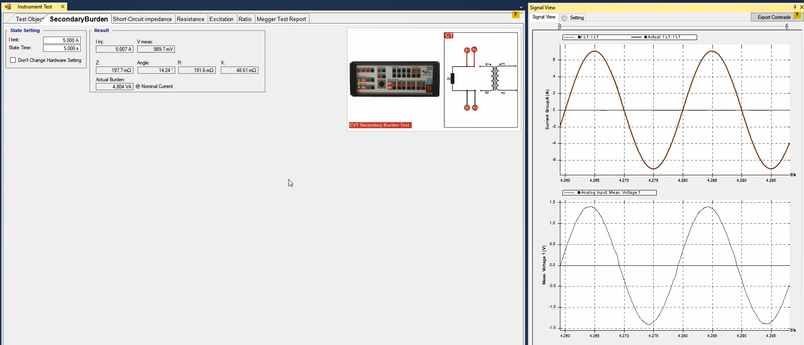
همچنین اگر بخواهید قسمت‌های خاصی از ارزیابی وارد گزارش شود یا گزارش را ویرایش کنید، باید از چرخ دنده"Add To Report" استفاده کنید. با کلیک روی این چرخ‌دنده موارد قابل اضافه شدن در "Report" دارای تیک هستند که در صورت عدم نیاز می‌توانید تیک آن گزینه‌ها را بردارید. توجه کنید پس از انجام هر تست نتایج به طور خودکار به گزارش اضافه نمی‌شوند و حتما باید بعد از انجام هر تست و قبل از "Clear Test" کردن، نتایج تست انجام شده را با زدن "Add To Report" به گزارش خروجی اضافه کنید. توجه کنید، اگر "Burden" مسیر پایین باشد و بخواهید اندازه‌گیری دقیق‌تری داشته باشید یا اینکه " Binary/Analog Input" یک ، دچار مشکل شد نیاز است تا "Binary Input" تعریف شده را تغییر دهید، برای اینکار ابتدا باید روی "Init Test" کلیک کنید، سپس تیک گزینه ‌"Don’t Change Hardware Setting" را بزنید و با رفتن به پنجره "Hardware Configuration"،در زبانه "Binary/Analog Input"، اینپوت دیگری برای اندازه‌گیری تعریف کنید، که در اینجا برای مثال "Input" شماره "10" انتخاب و پس از انجام تنظیمات لازم، تست اجرا و نتایج مشاهده می‌شوند. اگر بخواهید یکی از باینری‌های "1" تا "8" را انتخاب کنید، حتما باید "Binary Input Target" آن‌ها را متناسب با شماره اینپوت پیش‌فرض وارد کنید. مثلا برای استفاده از اینپوت "7"، باید "Binary Input Target" را "Bin1" انتخاب کنید. برای اینکار پیشنهاد می‌شود روی سطر Input1 راست کلیک کنید و اطلاعات را "Cut" کنید ودر سطر مورد نظر این اطلاعات را "Paste" کنید. برای تغییر سربندی جریان هم باید توجه کنید که "Output Target" سربندی انتخابی IL1 باشد.
قریبا...
Also, if you wish to add certain parts of the evaluation to the report or to edit the report, use “Add to Report” cog. By clicking on this cog, the elements that can be added to the “Report” are displayed by checked checkboxes and you can uncheck any undesired elements. Note that after any test, the results are not automatically added to the report and it is necessary to add the results of the performed test to the output report by pressing “Add To Report” before “Clearing the test”. It should also be noted that if the “Burden” of the path is low and the user wishes to have a more accurate measurement or “Binary/Analog Input1” is damaged, it is necessary to change the specified “Binary Input”. To do this, after pressing “Init Test” and checking “Don’t Change Hardware Setting” option, the user must enter “Hardware Configuration” window and specify a new input in “Binary/Analog Input” tab. Here, as an example, “Input10” is selected and after adjusting the necessary settings, the test is performed and the results are viewed. If you wish to select a binary between binaries “1” to “8”, you have to enter the “Binary Input Target” in accordance with the default binary number. For example, to use “Input7”, “Bin1” must be selected as the “Binary Input Target”. For this, it is suggested to right-click on “Input1” row and “Cut” the information and “Paste” it in the intended row. To change the current wiring, it should be noted that the “Output Target” of the selected wiring must be “lL1”.
Wenn Sie bestimmte Teile der Auswertung zum Bericht hinzufügen oder den Bericht bearbeiten möchten, verwenden Sie das Zahnrad "Add to Report". Wenn Sie auf dieses Zahnrad klicken, werden die Elemente, die dem "Report" hinzugefügt werden können, durch markierte Kontrollkästchen angezeigt, und Sie können unerwünschte Elemente abwählen. Beachten Sie, dass die Ergebnisse nach jedem Test nicht automatisch zum Bericht hinzugefügt werden und es notwendig ist, die Ergebnisse des durchgeführten Tests zum Ausgabebericht hinzuzufügen, indem Sie vor "Clearing the test" auf "Add to Report" klicken. Es sollte auch beachtet werden, dass, wenn die "Belastung" des Pfades gering ist und der Benutzer eine genauere Messung wünscht oder "Binär/Analog-Eingang 1" beschädigt ist, es notwendig ist, den angegebenen "Binäreingang" zu ändern. Um dies zu tun, muss der Benutzer nach dem Drücken von "Init Test" und dem Aktivieren der Option "Don’t Change Hardware Setting" das Fenster "Hardware Configuration" aufrufen und einen neuen Eingang auf der Registerkarte "Binärer / Analogeingang" angeben. Hier wird beispielsweise "Eingang10" ausgewählt und nach Anpassung der notwendigen Einstellungen wird der Test durchgeführt und die Ergebnisse angezeigt. Wenn Sie eine Binärzahl zwischen den Binärzahlen "1" bis "8" wählen wollen, müssen Sie das "Binäreingangsziel" entsprechend der vorgegebenen Binärzahl eingeben. Um z. B. "Input7" zu verwenden, muss "Bin1" als "Binary Input Target" ausgewählt werden. Um die Stromverdrahtung zu ändern, ist zu beachten, dass das "Output Target" der gewählten Verdrahtung "lL1" sein muss.
Además, si desea añadir ciertas partes de la evaluación al informe o editarlo, utilice el engranaje "Añadir al informe". Al hacer clic en este engranaje, los elementos que se pueden añadir al "Informe" se muestran mediante casillas de verificación marcadas y se puede desmarcar cualquier elemento no deseado. Tenga en cuenta que después de cualquier prueba, los resultados no se añaden automáticamente al informe y es necesario añadir los resultados de la prueba realizada al informe de salida pulsando "Añadir al informe" antes de "Borrar la prueba". También hay que tener en cuenta que si la "Carga" del trayecto es baja y el usuario desea tener una medición más precisa o la "Entrada binaria/analógica1" está dañada, es necesario cambiar la "Entrada binaria" especificada. Para ello, tras pulsar "Init Test" y marcar la opción "Don't Change Hardware Setting", el usuario debe entrar en la ventana "Hardware Configuration" y especificar una nueva entrada en la pestaña "Binary/Analog Input". Aquí, a modo de ejemplo, se selecciona "Input10" y tras ajustar la configuración necesaria, se realiza la prueba y se visualizan los resultados. Si desea seleccionar un binario entre los binarios "1" a "8", tiene que introducir el "Objetivo de entrada binaria" de acuerdo con el número binario por defecto. Por ejemplo, para utilizar "Input7", hay que seleccionar "Bin1" como "Binary Input Target". Para ello, se sugiere hacer clic con el botón derecho del ratón en la fila "Input1" y "Cortar" la información y "Pegar" en la fila prevista. Para cambiar el cableado actual, hay que tener en cuenta que el "Objetivo de salida" del cableado seleccionado debe ser "lL1".
Bientôt disponible
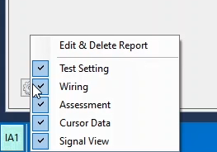
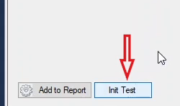
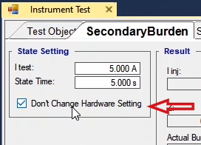
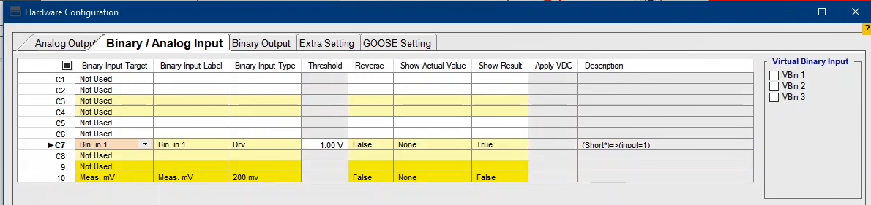
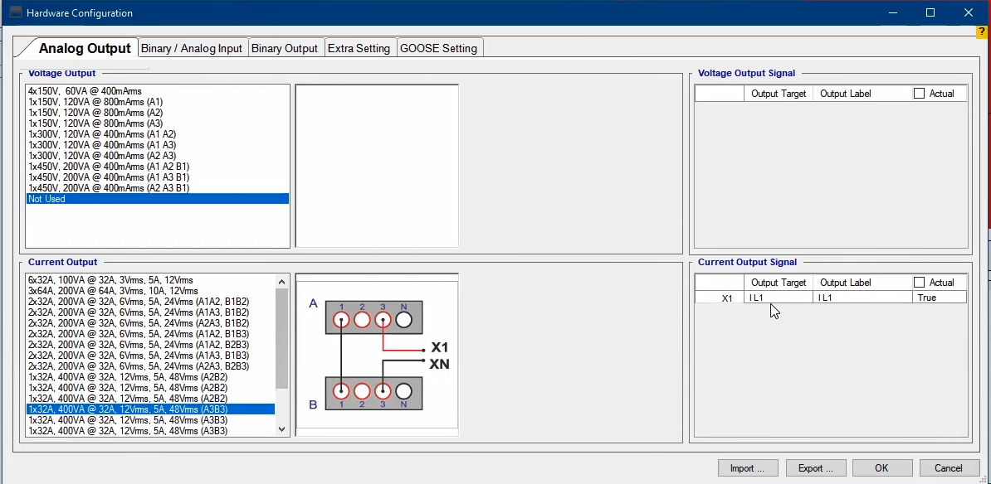
دو نکته قابل توجه در اجرای تست این است که "Error Other" در اجرای تست نشان دهنده وجود مشکل در اتصال سربندی‌ها و یا بالا بودن مقاومت مسیر جریان است، به طوری که دستگاه نمی‌تواند "Burden" مورد نیاز را برای تزریق جریان تامین کند. بنابراین در صورتی که با این ارور مواجه شدید از "Signal View" بررسی کنید که مقدار "Actual" جریان به چه صورت است. در صورتی از طرف دستگاه جریان تزریق شود ("Actual Current") ولی اختلاف آن با جریان تنظیمی زیاد باشد، نشانگر مقاومت بالای مسیر و صفر بودن "Actual Current" نشان‌دهنده باز بودن مسیر تزریق جریان است. در حالت بالا بودن مقاومت مسیر باید جریان تست را کم و در صورت صفر بودن "Actual Current" باید اتصال کاکنتکورها را بررسی کنید. نکته بعدی اینکه ولتاژ خوانده شده توسط باینری‌های دستگاه باید دارای سیکل‌های مشابه یکدیگر باشد. در صورتی که مقادیر خوانده شده، دارای تلورانس زیاد و یا صفر باشد نشان دهنده عدم اتصال صحیح کانکتورهاست.
قریبا...
Two more notable points in performing the test are that first, “Error Other” in a test indicates that there is a problem in the connection of wirings of the current path or resistance is too high that the device is unable to provide the “Burden” needed for current injection. Therefore, in cases of facing this error, you can go to “Signal View” and examine the “Actual” value of the current. If the current is injected by the device (“Actual Current”) but its difference with the specified current is high, this means that the path resistance is high and if the “Actual Current” is zero, it means that the current injection path is open. Where the path resistance is high, the test current must be decreased and in cases of a zero “Actual Current”, the connection of connectors needs to be examined. The second point is that the voltage measured by the inputs of the device needs to have similar cycles. If the measured values have too big tolerances or they are zero it means that the connectors are not correctly connected.
Zwei weitere bemerkenswerte Punkte bei der Durchführung des Tests sind, dass erstens "Error Other" in einem Test anzeigt, dass es ein Problem in der Verbindung der Verdrahtungen des Strompfades gibt oder der Widerstand zu hoch ist, dass das Gerät nicht in der Lage ist, die für die Stromeinspeisung benötigte "Belasrung" zu liefern. Daher können Sie im Falle dieses Fehlers zur "Signal View" gehen und den "Actual" Wert des Stroms untersuchen. Wenn der Strom vom Gerät eingespeist wird ("Actual Current"), aber seine Differenz zum vorgegebenen Strom hoch ist, bedeutet dies, dass der Pfadwiderstand hoch ist, und wenn der "Actual Current" Null ist, bedeutet dies, dass der Stromeinspeisungspfad offen ist. Bei hohem Pfadwiderstand muss der Prüfstrom verringert werden und bei Null "Actual Current" muss der Anschluss von Steckverbindern untersucht werden. Der zweite Punkt ist, dass die an den Eingängen des Geräts gemessene Spannung ähnliche Zyklen haben muss. Wenn die Messwerte zu große Toleranzen haben oder Null sind, bedeutet dies, dass die Stecker nicht korrekt angeschlossen sind.
Otros dos puntos destacables en la realización de la prueba son que, en primer lugar, el "Error Otros" en una prueba indica que hay un problema en la conexión de los cables de la trayectoria de la corriente o que la resistencia es demasiado alta para que el dispositivo no pueda proporcionar la "Carga" necesaria para la inyección de corriente. Por lo tanto, en caso de enfrentarse a este error, puede ir a la "Vista de la señal" y examinar el valor "Real" de la corriente. Si la corriente es inyectada por el dispositivo ("Actual Current") pero su diferencia con la corriente especificada es alta, significa que la resistencia del camino es alta y si la "Actual Current" es cero, significa que el camino de inyección de corriente está abierto. Si la resistencia del trayecto es alta, hay que disminuir la corriente de prueba y, en caso de que la "Corriente real" sea cero, hay que examinar la conexión de los conectores. El segundo punto es que la tensión medida por las entradas del aparato tiene que tener ciclos similares. Si los valores medidos tienen tolerancias demasiado grandes o son cero, significa que los conectores no están correctamente conectados.
Bientôt disponible
